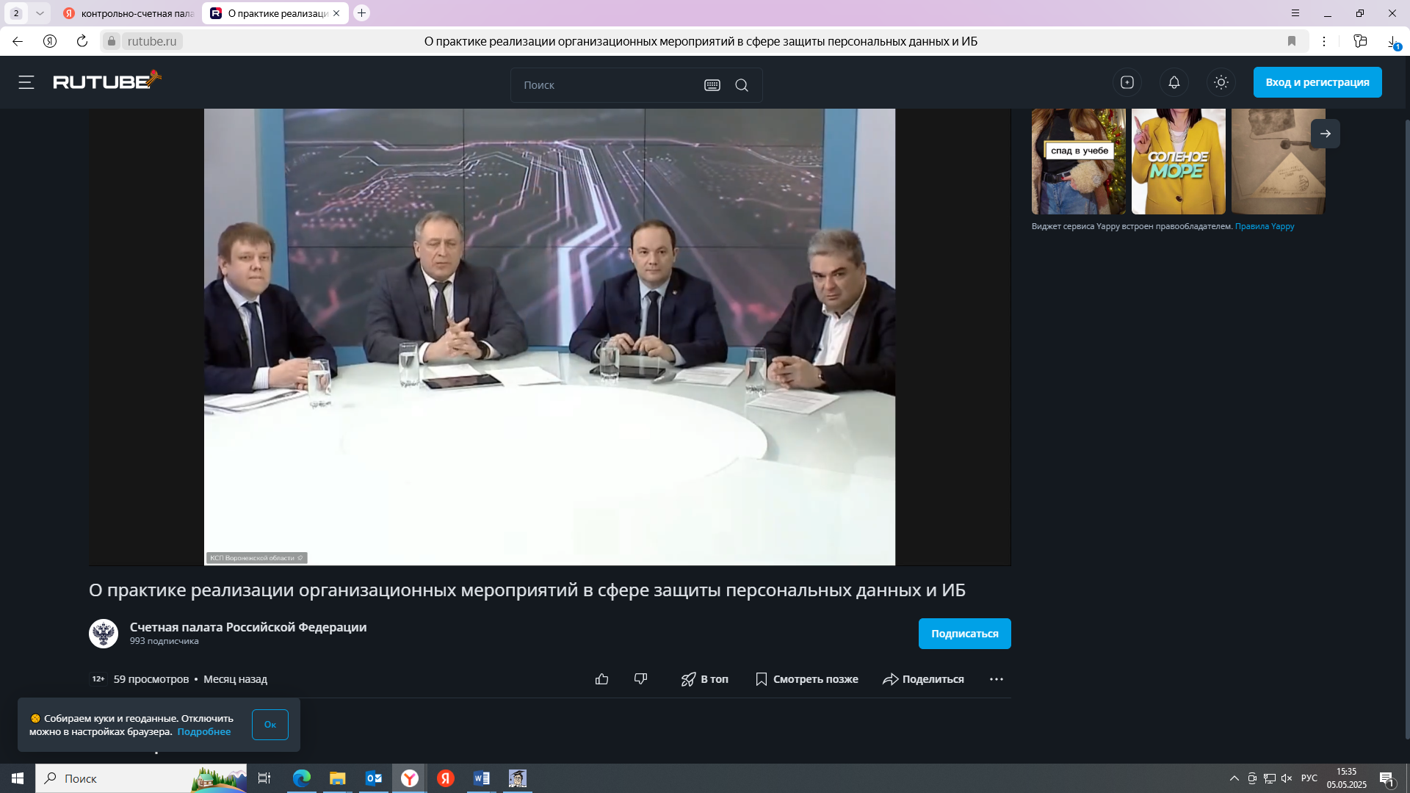

02.04.2025 Контрольно-ревизионная комиссия приняла участие в обучающем мероприятии Союза МКСО в режиме видеоконференцсвязи, семинар на тему: «О практике реализации организационных мероприятий в сфере защиты персональных данных и информационной безопасности в деятельности региональных контрольно-счетных органов. Примеры лучших практик».

Выступали представители Счетной палаты РФ, органов власти в сфере цифровизации государственного управления и информационной безопасности, ООО «Кейсистемс», АО «Аксофт», контрольно-счетных органов субъектов РФ, имеющих лучшие практики обеспечения защиты информации.